REPÚBLICA DE COLOMBIA

RAMA JUDICIAL DEL PODER PÚBLICO



JUZGADO TREINTA Y SEIS CIVIL MUNICIPAL

Bogotá, D.C., Veintiuno (21) de julio de dos mil veinte 2020.

**Referencia. 11001-40-03-036-2019-01107-00**

En atención a la solicitud efectuada por el apoderado judicial del extremo demandante, se autoriza el retiro de la demanda, de conformidad con lo estipulado por el artículo 92 del Ordenamiento Procesal, como quiera que no se ha notificado al demandado.

Sin condena en costas ni perjuicios, toda vez que no se decretaron medidas cautelares dentro del asunto.

Para el retiro de esta, solicítese la correspondiente asignación de cita por la web de la Rama Judicial, y una vez se de apertura al Edificio Hernando Morales Molina, por el Consejo Superior de la Judicatura.

Retirada la demanda, archívense las diligencias, dejándose las constancias de rigor.

**Notifíquese*,***

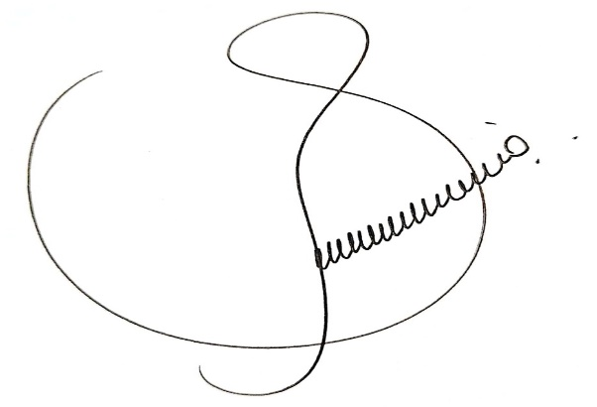

**EDITH CONSTANZA LOZANO LINARES**

**JUEZ.**

**J.T**

**El presente auto se notifica por estado electrónico el día 22 de julio de 2020.**